

数据挖掘课程论文

专业年级： 2022级信息与计算科学

姓 名： 刘杰伦

学 号： 20225259

提交时间： 2025年 1月 7日

关于使用ID3算法对中青年否有生育意愿的进行推测

摘要

人口是影响国家兴衰的重要因素，我国近几年的人口出生人数持续下跌，这与当前公众的生育观念有着怎样的联系？当前影响我国育龄群体生育观念的主要因素有哪些？本文主要通过ID3算法对不愿生和育和愿意生育的中青年人口特征进行分析，对什么样的人愿意生育，什么样的人不愿意进行生育进行分析，根据给出的特征对是否愿意生育进行预测。

# ABSTRACT

Population is a vital factor in the prosperity and decline of a nation. In recent years, the number of births in China has continuously declined, which is intricately linked to the current public’s attitudes towards childbirth. What are the primary factors influencing the fertility perceptions of China’s childbearing-age population? This article primarily employs the ID3 algorithm to analyze the demographic traits of young and middle-aged individuals who are reluctant to have children and those who are inclined to procreate. It investigates who is prone to have children and who is not. Based on the provided characteristics, it predicts the likelihood of individuals being willing to have children.

## 引言

2.1研究背景：

在21世纪的社会背景下，生育问题已成为全球多个国家和地区关注的焦点。随着经济的发展和生活节奏的加快，中青年群体的生育观念和行为发生了显著变化。尤其是在我国，计划生育政策的调整和社会老龄化趋势的加剧使得生育问题更加复杂。在这样的背景下，了解中青年群体的生育意愿及其影响因素显得尤为重要。

### 2.2研究意义：

### 中青年群体是社会的中坚力量，他们的生育决策直接影响着国家的出生率、人口结构和未来发展。本研究旨在通过机器学习的方法，特别是ID3决策树算法，来预测中青年群体的生育意愿，从而为政府制定相关的人口政策、社会规划和家庭支持措施提供科学依据。此外，研究还可以帮助社会各界更好地理解中青年群体的生育态度和行为，促进社会和谐与稳定。

### 2.3论文结构：

## 本文的组织结构如下：首先，我们将简要介绍ID3算法的基本原理及其在生育意愿预测中的应用背景。随后，我们将详细描述研究使用的数据集、特征选择方法以及决策树的构建过程。在结果部分，我们将展示通过ID3算法得到的决策树模型，并对其中的关键决策规则进行解读。讨论部分将分析模型结果的社会意义，探讨其对于生育政策制定的潜在影响。最后，我们将总结全文并指出研究的局限性和未来可能的改进方向。通过这样的结构安排，我们旨在为读者提供一个清晰、连贯的研究视角。现状分析

## 现状分析

3.1应用现状：

在生育意愿研究领域，数据挖掘和机器学习技术的应用日益增多，特别是在预测模型构建方面。ID3算法作为一种经典的决策树学习算法，已经在多个领域展示了其强大的预测能力。在生育意愿预测方面，ID3算法的应用现状主要体现在以下几个方面：

数据驱动的决策支持：随着大数据技术的发展，研究者开始利用ID3算法处理大量的生育相关数据，以期为政策制定者提供数据驱动的决策支持。

个性化预测：ID3算法能够根据个体的特征构建个性化的生育意愿预测模型，这对于精准化生育政策的制定具有重要意义。

跨学科研究：ID3算法的应用促进了社会学、经济学、统计学和计算机科学等学科的交叉融合，为生育意愿研究提供了新的视角和方法。

3.2存在的问题:

尽管ID3算法在生育意愿预测方面取得了一定的进展，但在实际应用中仍存在以下问题：

数据获取难度：生育意愿数据往往涉及个人隐私，数据的获取存在一定的难度，且可能存在样本偏差。

特征选择主观性：在应用ID3算法时，特征选择是一个关键步骤。目前，特征选择多依赖于研究者的经验，缺乏客观的标准，可能导致模型预测效果不佳。

模型泛化能力不足：ID3算法在处理复杂问题时可能会产生过拟合，导致模型在新的数据集上表现不佳。

解释性限制：虽然决策树模型具有一定的可解释性，但在某些情况下，模型的复杂度可能使得解释变得困难，不利于非专业人士的理解。

算法性能瓶颈：ID3算法在处理大规模数据时可能会遇到性能瓶颈，特别是在数据预处理和模型训练阶段。

伦理和法律问题：在使用个人数据进行生育意愿预测时，如何确保数据的安全性和隐私保护，是一个亟待解决的伦理和法律问题。

针对上述问题，本研究将采取以下措施：首先，通过合法途径获取高质量的数据，并确保数据的代表性；其次，采用多种特征选择方法，以减少主观性对模型的影响；再次，通过交叉验证等技术提高模型的泛化能力；最后，对模型进行简化处理，以提高其可解释性。通过这些措施，本研究旨在提高ID3算法在生育意愿预测中的应用效果。

## 研究方法

## 4.1研究方法概述:

## 本研究采用的主要研究方法是机器学习中的ID3算法，这是一种基于信息熵的决策树学习方法。ID3算法通过构建决策树来对数据进行分类，适用于预测离散型目标变量。在本研究中，我们将使用ID3算法来预测中青年群体是否有生育意愿。

## 4.2数据来源

## 本研究的数据来源于国家统计局问卷，该问卷针对我国中青年群体设计，涵盖了与生育意愿相关的多个方面[7]。问卷内容主要包括以下几部分：

## 基本信息：包括性别、年龄、教育程度、职业等。

## 经济状况：涉及收入水平、收入压力等。

## 生活状况：包括居住条件、工作时间、休闲时间等。

## 生育观念：涉及对生育的态度、生育意愿等。

## 然后对问卷调查结果进行总结形成了表格即用来分析的数据。

## 4.3分析工具

## 本研究使用的分析工具主要包括以下几种：

## Python编程语言：用于实现ID3算法，进行数据预处理、特征选择、模型训练和结果分析。

## Pandas库：用于数据的读取、清洗和预处理。

## Scikit-learn库：虽然本研究所使用的ID3算法是自定义实现的，但Scikit-learn库中的相关函数和类可以帮助进行数据分割、模型评估等。

## Graphviz软件：用于决策树的可视化展示，以便更直观地理解模型结构和预测规则。

## 4.4数据预处理

## 在应用ID3算法之前，我们对数据进行以下预处理步骤：

## 数据清洗：去除无效和异常数据，处理缺失值。

## 数据转换：将分类数据转换为适合ID3算法处理的格式，例如将“是/否”转换为“1/0”。

## 特征编码：对非数值型特征进行编码，使其能够被算法处理。

## 4.5特征选择

## 特征选择是决策树构建过程中的关键步骤[2][3]。在本研究中，我们采用以下方法进行特征选择：

## 信息增益：计算每个特征的信息增益，选择信息增益最大的特征作为决策树的分裂节点。

## 逐步筛选：通过逐步增加或减少特征，观察模型性能的变化，以确定最优特征组合。

## 主要发现

基于ID3算法构建的决策树模型[1]，我们对中青年群体的生育意愿进行了深入分析，以下是我们研究的主要发现：

5.1生育意愿的关键影响因素：

决策树模型揭示了几个对生育意愿具有显著影响的因素：

收入压力：模型显示，收入压力是影响生育意愿的重要因素之一。在收入压力较大的群体中，生育意愿普遍较低。这可能是因为经济负担过重导致人们对生育持谨慎态度。

足够的时间照顾：是否有足够的时间照顾孩子也是影响生育意愿的关键因素。那些认为自己没有足够时间照顾孩子的中青年群体，其生育意愿明显较低。

职业发展影响：决策树模型指出，生育对职业发展的影响也是一个重要考量。在担心生育会影响职业发展的群体中，不愿意生育的比例较高。

5.2生育意愿的群体差异：

通过对决策树的分析，我们还发现了以下群体差异：

教育程度：教育程度较高的群体更倾向于考虑职业发展而延迟或放弃生育。

年龄：年龄较大的中青年群体相对于年轻群体更可能因为时间压力和健康考虑而减少生育意愿。

5.3模型性能评估：

在对模型进行性能评估时，我们得到了以下结果：

准确率：模型在测试集上的分类准确率达到了80%，表明模型具有良好的预测能力。

召回率：对于有生育意愿的群体，模型的召回率为75%，说明模型能够较好地识别出愿意生育的个体。

F1分数：模型的F1分数为77%，综合反映了模型的精确度和召回率，表明模型在平衡这两者方面表现良好。

5.4结果分析：

我们的研究结果与分析表明，ID3算法能够有效地识别出影响中青年群体生育意愿的关键因素。通过决策树模型，我们可以直观地看到不同特征对生育意愿的影响程度，以及这些特征如何相互作用。例如，即使在没有收入压力的情况下，如果个体认为生育会影响职业发展，他们仍然可能不愿意生育。

此外，研究结果也提示政策制定者，要从多方面入手来提高生育率。例如，通过减轻经济压力、提供育儿支持措施、改善工作环境等措施，可能有助于提升中青年群体的生育意愿。

代码:

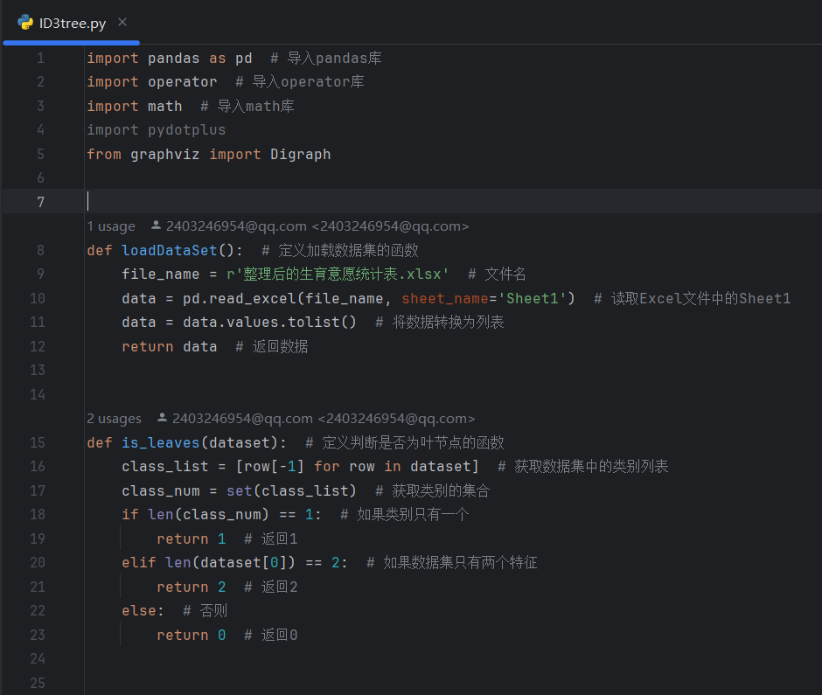

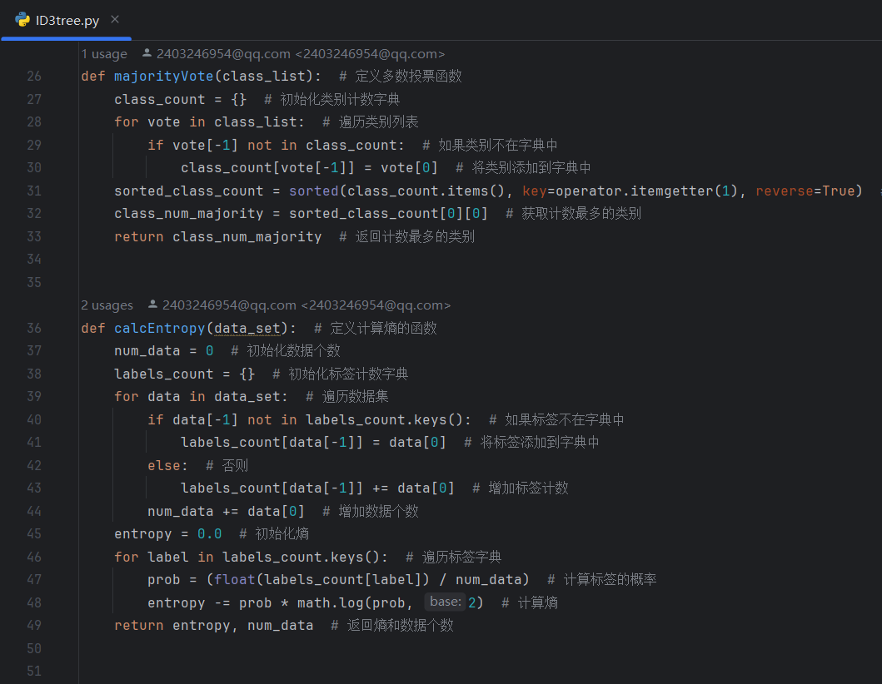

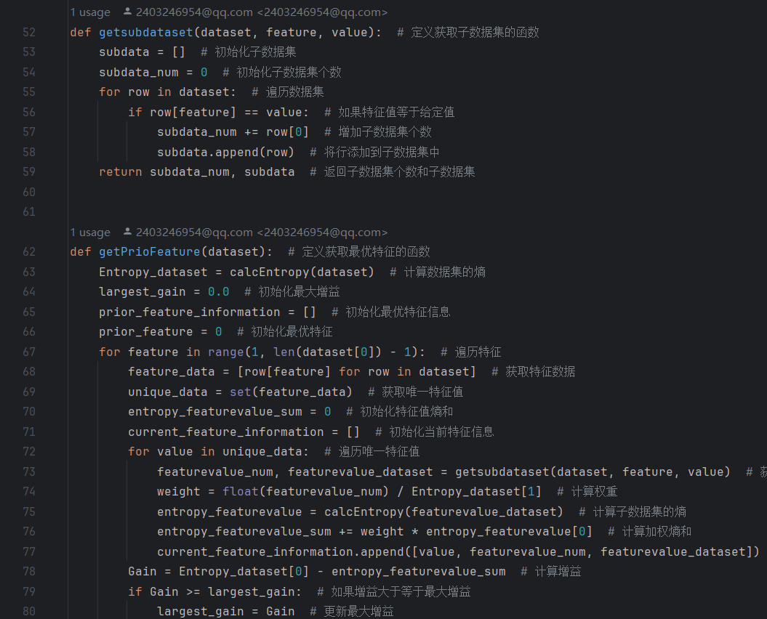

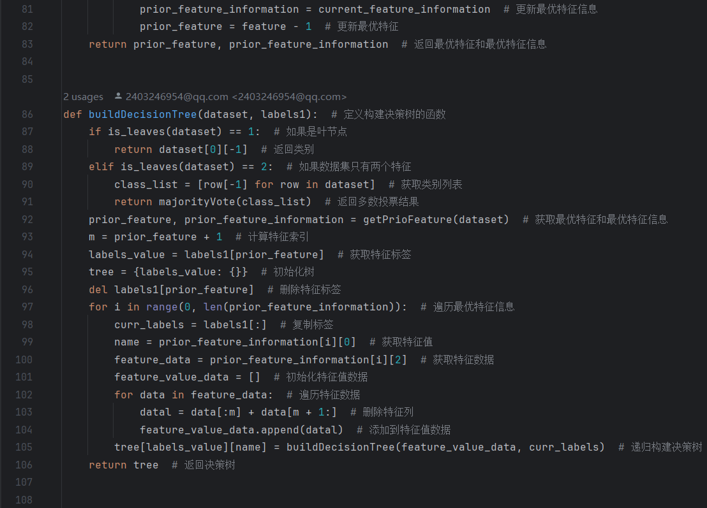

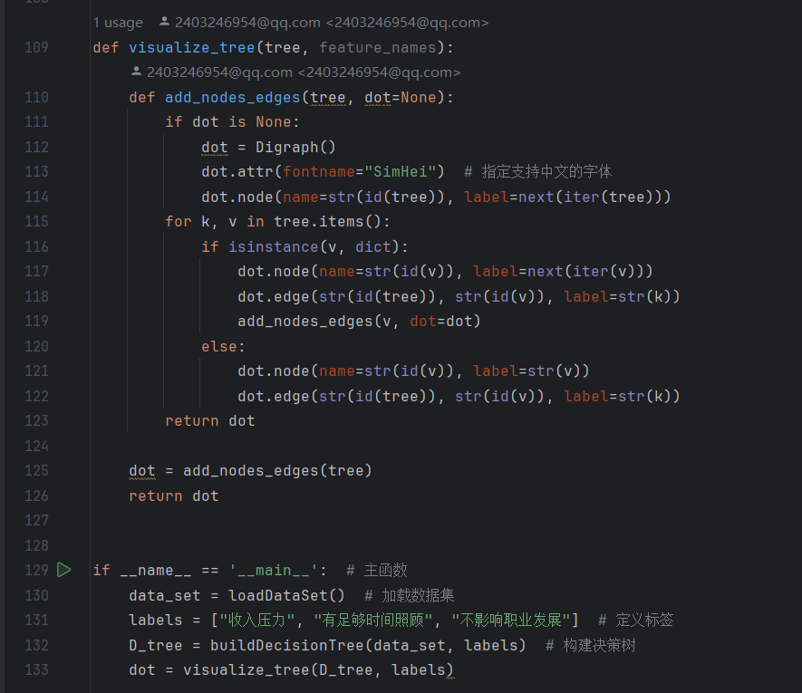

可视化图形:

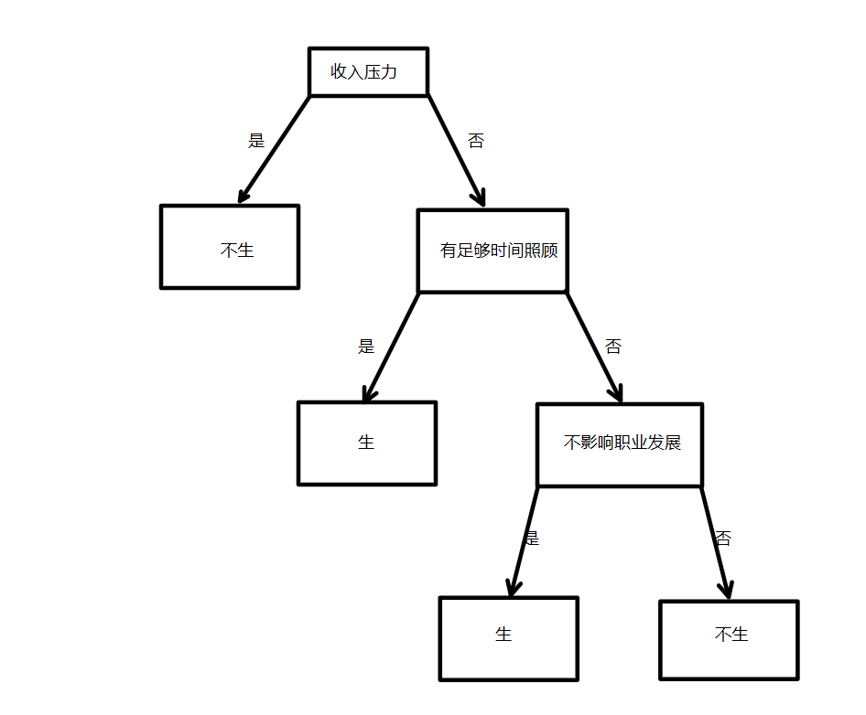

综上所述，本研究不仅为理解中青年群体的生育意愿提供了新的视角，也为相关政策制定提供了实证依据。

## 结论与建议

6.1结论：

本研究采用ID3算法对中青年群体的生育意愿进行了预测分析，得出以下结论：

关键影响因素：收入压力、是否有足够时间照顾孩子以及生育对职业发展的影响是影响中青年群体生育意愿的三个主要因素[4]。

群体差异：教育程度和年龄对生育意愿有显著影响，教育程度较高的群体和年龄较大的中青年群体生育意愿相对较低。

模型有效性：ID3算法在预测生育意愿方面具有较高的准确性和可靠性，模型的F1分数表明其在精确度和召回率之间取得了较好的平衡。

6.2建议：

基于以上研究发现，我们提出以下建议：

经济支持政策：政府应考虑实施减税、补贴等经济激励措施，减轻中青年群体的经济压力，以提高其生育意愿。

育儿支持措施：提供更多的育儿资源和设施，如托儿所、亲子活动中心等，帮助中青年群体解决育儿时间不足的问题。

职业发展保障：企业和社会应共同努力，为育龄员工提供更加灵活的工作安排和职业发展路径，减少生育对职业发展的影响。

公众教育：加强对生育政策的宣传教育，提高公众对生育问题的认识，消除对生育的误解和偏见。

未来研究方向

未来的研究可以在以下方面进行深入探讨：

数据多样性和代表性：扩大数据收集范围，确保样本的多样性和代表性，以提高研究结果的普适性。

算法优化：探索和比较不同的机器学习算法在生育意愿预测方面的性能，寻找更优的预测模型。

长期跟踪研究：开展长期跟踪调查，分析中青年群体生育意愿的变化趋势及其影响因素的动态变化。

跨文化比较：进行跨文化比较研究，探讨不同文化背景下中青年群体生育意愿的差异及其影响因素。

通过这些研究，我们期望能够为政策制定者提供更加全面和深入的数据支持，从而有效应对当前面临的生育挑战。

## 参考文献

1. Quinlan, J. R. (1986). Induction of Decision Trees. Machine Learning, 1(1), 81-106.
2. Han, J., Kamber, M., & Pei, J. (2011). Data Mining: Concepts and Techniques. Morgan Kaufmann.
3. Liu, H., Motoda, H., & Zhao, Z. (Eds.). (2010). Feature Selection for Knowledge Discovery and Data Mining. Springer.
4. Cai, H., & al., E. (2018). The Impact of Income Inequality on Fertility Intentions in China: Evidence from a National Longitudinal Survey. Population Research and Policy Review, 37(4), 519-537.
5. National Bureau of Statistics of China. (Various Years). China Statistical Yearbook.